JUKKA K. – I’M BACK! -show
Perjantai 22.11.2024 klo 19 (HUOM! K-18 esitys!)

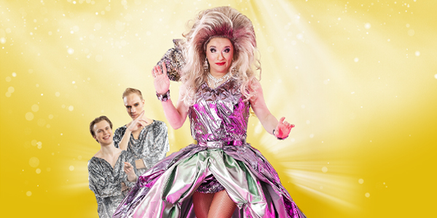

Eläkkeet on peruttu ja syksyllä on jälleen täysi rähinä päällä Riihimäen Teatterissa, kun Jukka K. tanssijoineen täyttää teatterin lavan hulvattomalla showmeiningillä!
Luvassa iloista showtykitystä tuttuun Jukka K. -tyyliin kun käydään läpi viimeaikojen kuumimmat viihdevillitykset ja ilmiöt. Unohtamatta tietenkään klassikoita eli lavalla myös Kaija, Riitta ja Paula!!! Kymmeniä hahmoja kotosuomesta ja maailmalta.

Lippuja on rajallinen määrä (30 kpl). Lipun jäsenhinta 25€ ja ei-jäsenen hinta 36€.

Lippujen myynti alkaa maanantaina 23.9. ja ilmoittautumiset vain sähköpostilla jlampinen1965@gmail.com.

Esitys on K-18 eli juomat saa ottaa saliin mukaan.

